用户使用说明

**1.、运行环境**

系统：Windows系统

**2、功能介绍**

本旅行模拟系统共支持15个城市之间的旅行方案设计，其中5个高风险城市（武汉、深圳、香港、郑州、杭州）、5个中风险城市（成都、重庆、西安、福州、石家庄）、5个低风险城市（乌鲁木齐、银川、澳门、西宁、拉萨），旅客可以选择15个城市中任意城市作为起点和终点，系统会反馈最最佳的旅行方案。

城市间支持三种交通方式，飞机、火车、汽车，其中飞机每天10航班、火车每天30次、汽车每天90次。考虑疫情实际情况，设置风险值，飞机风险值最高，汽车风险值最低，火车风险值居中，风险值分别为9、2、5。在构图的过程中保证15个城市通过交通工具两两可达。

旅行模拟系统支持以下三种功能：

1. 新增一名旅客。需要提供旅客的姓名、起始城市和终止城市信息，并提供旅行策略（最少风险策略：无时间限制，风险最少即可 或 限时最少风险策略：在规定的时间内风险最少），如果选择限时最少风险策略，还需提供旅客最少时间限制。在得到旅客相关信息后，系统根据风险评估，为该旅客设计一条最符合旅行策略的旅行路线并输出，同时将旅客信息和路线存档。

2. 查询当前时间某一旅客的状态。提供旅客姓名后，系统会调动存档，查询旅客当前所处的地点和状态，并给出类似旅客当前在城市XXX，还需停留XXX小时 或 旅客在从XXX到XXX的汽车/火车/飞机上，还有XXX小时到达的反馈信息。

3. 记录日志。现实中2秒模拟系统中的1小时，系统每隔1小时会自动将当前所有旅客的状态到日志文件中。

**3、使用说明**

用户运行TravelSimulationSystem.exe，进入系统，如图：

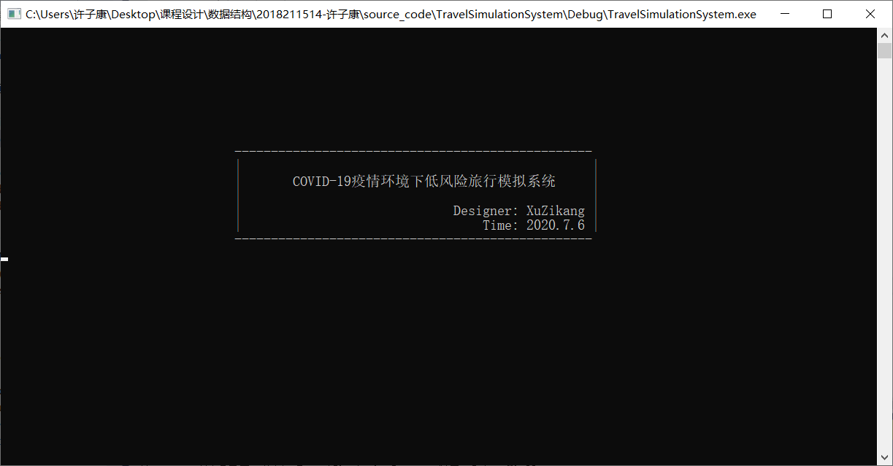

上面页面静置2秒后，会自动跳转到下面界面：

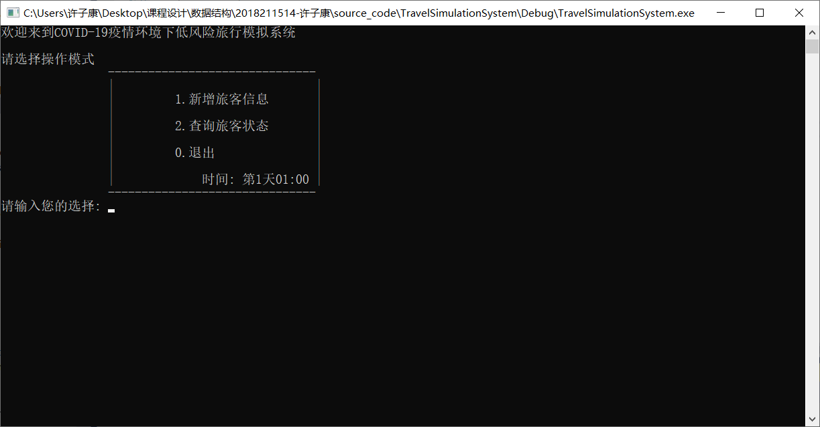

图片中显示的时间是系统模拟推进时间，从第一天00:00开始，实际中每隔2秒模拟系统推进1小时。用户可以输入1进入新增旅客信息界面，输入2进入查询旅客状态界面，输入0退出系统。

输入1，进入新增旅客信息界面，如图：

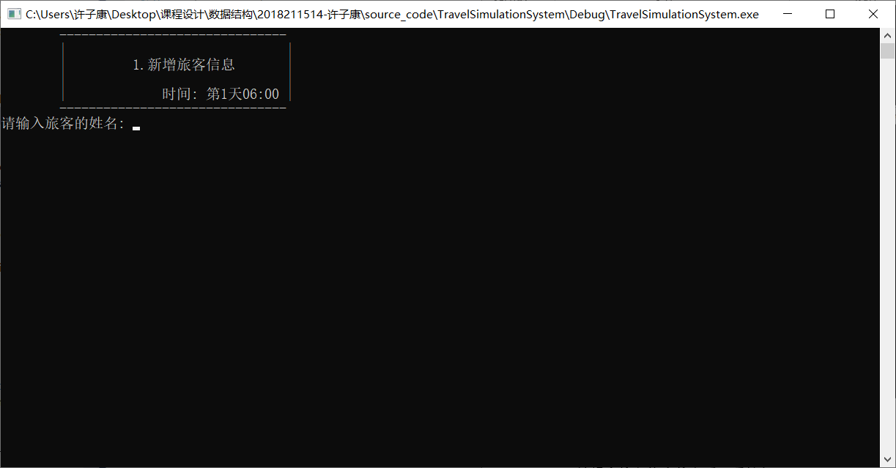

输入旅客姓名、出发地、目的地、策略编号（如果选择限时风险最低策略，还需输入时限），得到反馈结果，如图：

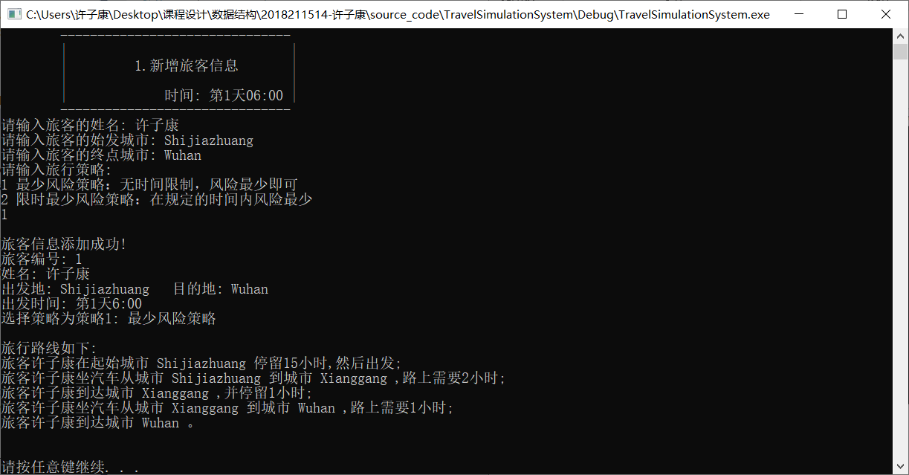

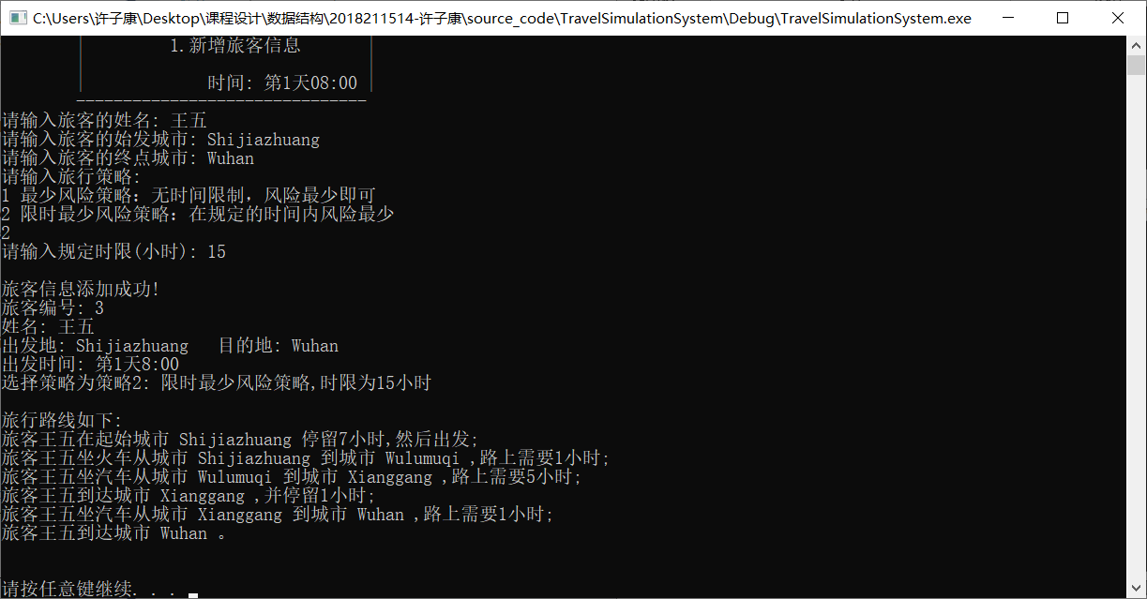

完成后按任意键返回主界面。

返回主界面后，输入2，进入查询旅客状态操作，输入旅客姓名，得到反馈，如图：

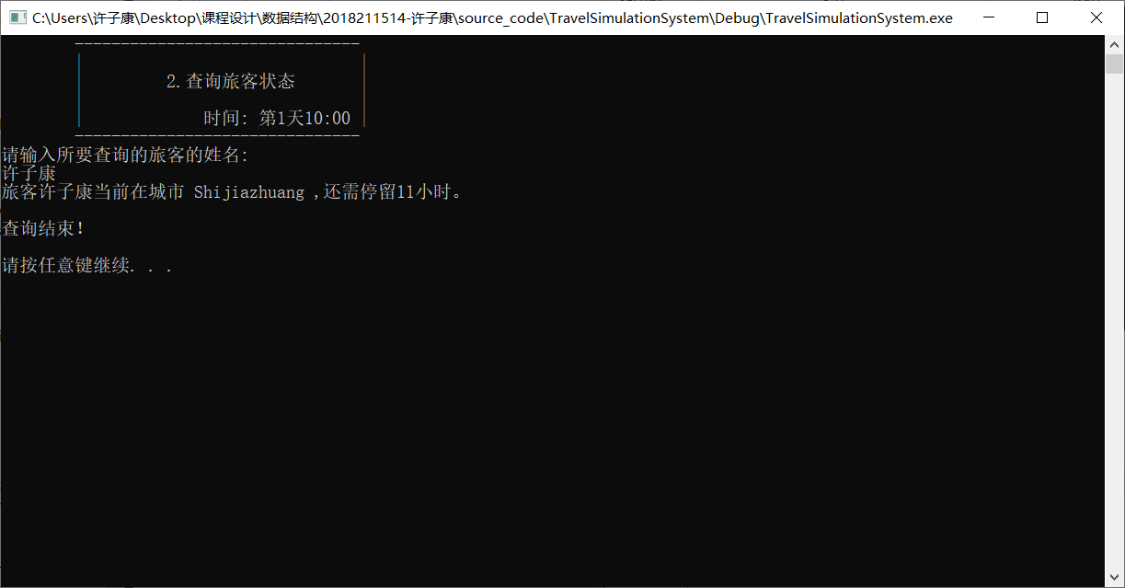

按任意键返回主界面，输入0退出系统。

